ANÁLISIS Y DESARROLLO DE SOFTWARE

COMPETENCIAS

DESARROLLAR LA SOLUCIÓN DE SOFTWARE DE ACUERDO CON EL DISEÑO Y METODOLOGÍAS DE DESARROLLO

RESULTADO DE APRENDIZAJE

CONSTRUIR LA BASE DE DATOS PARA EL SOFTWARE A PARTIR DEL MODELO DE DATOS

INSTRUCTOR

RAMON EMILIO GONZALEZ RODRIGUEZ

APRENDIZ

DERLY JHINET VILLALOBOS PACHECO

ERICK SANTIAGO ROMERO GARCIA

MARIA PAULA TORRES BARRETO

JUAN DAVID GARZON FAJARDO

BOGOTA D.C.

SENA CENTRO DE DISEÑO Y METROLOGÍA

**Tabla De Contenido**

**INTRODUCCIÓN 3**

**ESTUDIO DE CASO PETLITTLE 3**

**DIAGRAMA MER 4**

**MODELO LÓGICO 5**

**MODELO FÍSICO 5**

**MODELO RELACIONAL 6**

**CONCLUSIÓN 6**

# 

# INTRODUCCIÓN

Este documento describe el proceso de diseño y desarrollo del proyecto “PetLittle”, un software creado para facilitar la gestión integral de servicios en veterinarias, desde la programación de citas médicas y de servicios adicionales, hasta el manejo de historiales médicos y clientes. El propósito de “PetLittle” es automatizar tareas administrativas y mejorar la experiencia del cliente mediante un sistema eficiente, amigable y automatizado que incluye funcionalidades clave, como recordatorios de citas y una base de datos integral. A lo largo del documento, se presenta un estudio de caso detallado, así como los modelos de datos necesarios para implementar la solución, incluyendo el Modelo Entidad-Relación (MER), el modelo lógico, el modelo físico y el modelo relacional del sistema

# ESTUDIO DE CASO PETLITTLE

La empresa PETLITTLE ha sido creada para el uso de varias veterinarias que buscan actualizar sus servicios digitales y poder conseguir más tráfico hacia sus locales

Desde hace meses se a pensado crear un modelo de ventas y agendamiento de citas con la ayuda de una página web donde se comunican sus clientes con la veterinaria, esta página funciona a través de un sistema de roles donde a empleados y a sus clientes se les pide, su nombre, apellido, sexo, fecha de nacimiento, su correo electrónico y por seguridad tambien es necesario pedirle a cada uno un usuario y una contraseña para darles un rol , cada rol tiene un codigo identificador unico, estos roles son el de clientes y administradores que se verán en el inicio de sesión y darán acceso a diferentes pantallas ahora en el apartado de uso serian los siguientes módulos:

1 Registro e Inicio de Sesión: Los usuarios, ya sean clientes o veterinarios, deben registrarse en el sistema proporcionando su nombre, apellido, fecha de nacimiento, sexo, correo electrónico, usuario y contraseña. Los usuarios podrán iniciar sesión utilizando su correo y contraseña.

2. Gestión de citas: Los clientes pueden programar, cancelar o reprogramar citas para sus mascotas. Podrán seleccionar servicios como consultas, baño o desparasitación, según la disponibilidad de la clínica. Los veterinarios pueden gestionar todas las citas programadas y ajustar los horarios de atención, revisando las notificaciones en caso de cambios o cancelaciones.

3. Gestión de Servicios: El veterinario tiene la capacidad de actualizar y gestionar los servicios que ofrece la clínica, ajustando precios, duración y tipo de servicio. Estos cambios son visibles para los clientes al momento de programar una cita.

# DIAGRAMA MER

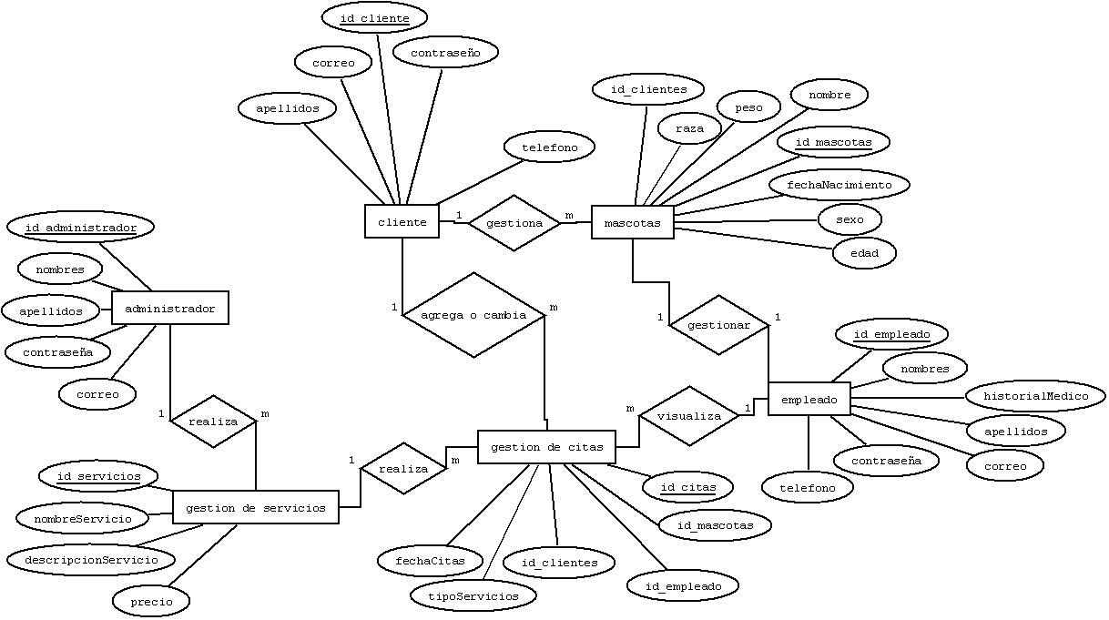

# MODELO LÓGICO

# MODELO FÍSICO

# 

# 

# 

# 

# 

# 

# 

| Tabla cliente |
| --- |
| create table cliente(  id_cliente int not null,  nombres varchar(20) not null,  apellidos varchar(20) not null,  correo varchar (20) not null,  telefono varchar (15) not null,  contraseña varchar (20) not null  ) |
| Tabla gestión de mascotas |
| create table gestionMascotas(  id_mascotas int not null,  id_cliente int not null,  raza varchar (50) not null,  nombre varchar (50) not null,  fechaNacimiento date,  sexo varchar (50) not null,  edad varchar (50) not null,  peso varchar (50) not null  ) |
| Tabla empleado |
| create table empleado(  id_empleado int not null,  nombres varchar (50) not null,  apellidos varchar (50) not null,  historialMedico varchar (50) not null,  correo varchar (50) not null,  contraseña varchar (50) not null,  telefono varchar (50) not null  ) |
| Tabla gestión de servicios |
| create table gestionServicios(  id_servicios int not null,  descripcionServicio varchar(50) not null,  nombreServicio varchar(50) not null,  precio int not null  ) |
| Tabla administrador |
| create table administrador(  id_administrador int not null,  nombres varchar(50) not null,  apellidos varchar(50) not null,  contraseña varchar (50) not null,  correo varchar (100) not null  ) |
| Tabla gestión citas |
| create table gestionCitas(  id_cita int not null,  id_cliente int not null,  id_mascota int not null,  id_servicio int not null,  id_empleado int not null,  fechaCita date  ) |
| alter table administrador add primary key (id_administrador)  alter table cliente add primary key (id_cliente)  alter table empleado add primary key (id_empleado)  alter table gestionCitas add primary key (id_cita)  alter table gestionMascotas add primary key (id_mascotas)  alter table gestionServicios add primary key (id_servicios) |
| alter table gestionCitas add foreign key (id_cliente) references cliente (id_cliente)  alter table gestionCitas add foreign key (id_mascota) references gestionMascotas (id_mascotas)  alter table gestionCitas add foreign key (id_servicio) references gestionServicios (id_servicios)  alter table gestionCitas add foreign key (id_empleado) references empleado (id_empleado)  alter table gestionMascotas add foreign key (id_cliente) references cliente (id_cliente) |

# MODELO RELACIONAL

# 

# 

# CONCLUSIÓN

En este documento se adquirieron conocimientos sobre la estructuración y el diseño de los fundamentos del proyecto, aplicando los aprendizajes obtenidos tanto del manual individual como de las explicaciones proporcionadas por el instructor.

Asimismo, se lograron implementar de manera efectiva los conocimientos adquiridos en el proyecto formativo, desarrollando una base de datos funcional que no solo satisface las necesidades actuales del proyecto, sino que también constituye una herramienta valiosa y con potencial de ser utilizada en el desarrollo futuro de este proyecto.